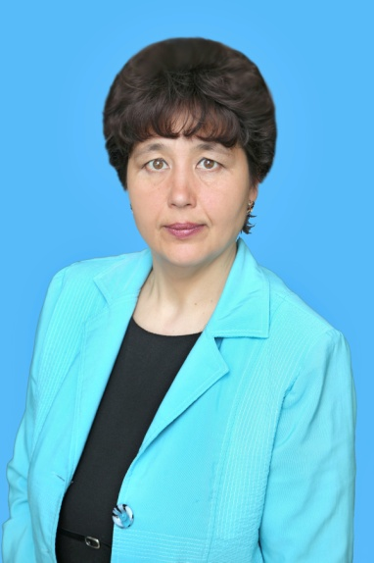

**Торговцева**

**Светлана**

**Александровна – учитель русского языка и литературы.**

**Курируемый класс - 10**

**Стаж работы в качестве**

**классного руководителя - 30 лет**

Родилась10 февраля 1969 года в селе Шемалаково Яльчикского района ЧР.

В 1991 году закончила историко-филологический факультет ЧГУ им. И.Н. Ульянова по специальности «Русский язык и литература» и получила квалификацию филолога и преподавателя.

Работала учительницей русского языка и литературы в Шемалаковской средней школе, с 1998 года в Старотойсинской средней общеобразовательной школе Батыревского района. В 2009 году начала работать в МБОУ «Кошки-Куликеевская СОШ» Яльчикского района Чувашской Республики.

Стаж педагогической работы – 30 лет. Работает над проблемой «Инновационные методы обучения на уроках русского языка и литературы». Принимает активное участие в районных конкурсах , в «Учитель года 1993», заняла 2 место в конкурсе «Самый классный классный 2008». За плодотворную работу в деле обучения и воспитания подрастающего поколения награждена Почетной грамотой администрации Батыревского района (2005 г.), Почётной грамотой Батыревского РОО (2008, 2008, 2009), Почётной грамотой Министерства образования и молодёжной политики Чувашской Республики (2008).

**Очень люблю детей и свою работу. По моему мнению, в каждом ребенке существует потребность в актуализации своих интеллектуальных, художественных и творческих способностей. Важно уметь пробудить и поддержать стремление учащихся к проявлению и развитию своих природных и социально приобретенных возможностей.**